Miércoles
18
de enero

Segundo de Secundaria
Lengua Materna

¡Mucha atención con los detalles!

Aprendizaje esperado: analiza documentos administrativos, legales o comerciales, como recibos y contratos de compra-venta.

Énfasis: leer e interpretar facturas, pagarés y otros documentos administrativos.

¿Qué vamos a aprender?

Conocerás la importancia de leer e interpretar documentos, como pagarés, facturas, contratos de arrendamiento, y otros documentos administrativos. A partir de la lectura atenta reconocerás cómo utilizar ciertos documentos en la vida cotidiana, sus características más comunes; así como la importancia de analizar detenidamente sus aspectos, para que no existan malentendidos o dudas.

¿Qué hacemos?

Para iniciar, debes saber que existen diversas situaciones en las que una interpretación errónea de los documentos administrativos puede ocasionar dificultades: Una de esas causas puede ser el vocabulario especializado o no leer con atención. También, realizar el llenado incorrecto a lo solicitado, puede traer problemas.

A continuación, para profundizar en el tema de esta sesión, analiza el caso de Ana, donde quiere hacer válida una garantía de compraventa.

Caso de Ana, garantía de compraventa:

Ana compró hace más de un año un televisor, pero desde hace unos días comenzó a fallar su conexión de luz y, al parecer, esto afectó a su aparato electrónico.

Fue a la tienda donde adquirió el producto para hacer válida su garantía; sin embargo, le dijeron que ya no le harían ningún arreglo o devolución, pues había pasado el tiempo establecido.

Para comprender lo que le sucedió a Ana, analiza detenidamente cada parte de la situación.

De manera cotidiana las personas realizamos diversos trámites para adquirir u ofrecer algún bien. Puede ser la compra de alguna casa, contratar algún servicio de agua, luz, telefonía, internet, préstamos o un alquiler. En todos estos casos, se utiliza un tipo de documento administrativo que permite dar garantía del estado en que se adquiere o se mantiene la compra.

Te imaginas lo que pasaría si entiendes mal alguno de los apartados que señala la garantía, como le ha sucedido a Ana. Un error ha ocasionado un gran problema para ella.

Ahora, reflexiona en lo siguiente:

¿Qué aspectos crees que son los que no consideró Ana?

Son diversas las dificultades que ahora Ana tendrá que solucionar. Por eso, es importante hacer una lectura atenta de los documentos que se solicitan.

La garantía es un tipo de seguro que cubre los gastos en caso de algún siniestro o desperfecto en los bienes, como casas, autos u otro tipo de compra.

También puede servir para aparatos, como celulares, computadoras o electrodomésticos. En todos estos casos las garantías brindan:

- Un periodo de tiempo para hacerla válida.
- La reparación total o parcial del producto.
- La compostura por personal capacitado.
- La reposición del producto por el que se hace válida la garantía.

Por lo tanto, es posible que Ana no hiciera una lectura atenta de su garantía.

Para conocer la situación a detalle, lee algunos apartados importantes que se pueden encontrar en el documento administrativo, como es la garantía de un producto que se adquirió.

Consideraciones de esta garantía:

El término de vigencia de la garantía es de un año a partir de la fecha de facturación del producto.

Este producto está garantizado en su calidad e idoneidad por fallas causadas por defectos en sus materiales o componentes y manufactura, y comprende:

- Asistencia técnica para la utilización del producto, el manual que se encuentra en la caja del artículo comprado detalla la forma de operación y utilización del mismo.

Si lees con atención esta garantía, puedes darte cuenta de que el periodo que tenía Ana ya había vencido, ya que la vigencia era de un año a partir de su fecha de facturación.

El segundo aspecto que se puede encontrar es que, hay una Asistencia Técnica a través de un manual, que dice cuál es la mejor manera de cuidar el producto para que no se dañe.

Es posible que Ana no haya leído con atención que su garantía sólo tenía un año de vigencia. Pero, había otro aspecto que Ana no había considerado, que también es importante atender en las garantías. Lee con atención:

Esta garantía No cubre:

- Uso y mantenimiento indebido, uso contrario a las instrucciones de manejo o a la vocación natural de utilización del bien.

- Cualquier anomalía que, a juicio del servicio técnico del proveedor de la marca o producto, no se deba a defectos comprobados de materiales o mano de obra.

- Daños ocasionados por terceros.

HECHOS NO IMPUTABLES AL PROVEEDOR O FABRICANTE

Como puedes observar: estos aspectos son los que se tomarán en cuenta para hacer válida la garantía. En consecuencia, se debe atender las distintas cláusulas que se mencionan.

En el caso de Ana, se puede advertir que, al haber un problema en su conexión de luz, ésta causó una anomalía en el producto que no era responsabilidad de su elaboración o por defecto de fabricación, es decir, fue un problema causado de forma externa.

Muchas veces, al no comprender lo que dicen este tipo de documentos, se debe recurrir a un diccionario para resolver las dudas sobre palabras que no se entiendan o puedan ocasionar confusión. Por ejemplo, en esta garantía se encuentra que no es lo mismo proveedor que fabricante. El proveedor es quien vendió el producto, y el fabricante es quien lo elaboró.

Estas particularidades, son las que no debes pasar por alto y siempre darte cuenta para tener mayor claridad y comprensión de lo que se está adquiriendo.

Reflexiona en lo siguiente:

¿Por qué debes conocer los diversos documentos administrativos y legales?

¿Cuáles son los aspectos más importantes que debes considerar?

En respuesta a las cuestiones anteriores, debes considerar dos aspectos principalmente:

- Primero, reconocer que los documentos administrativos son un tipo de texto escrito que tiene un valor legal.

- Segundo, que, en el incumplimiento de uno de esos acuerdos, sirve como prueba ante una instancia que tenga validez oficial.

Esto quiere decir que, puedes utilizar todos estos documentos, como contratos, pólizas, pagarés, facturas o garantías, en algún momento de tu vida y debes conocer su función, características y saberlos interpretar adecuadamente.

Estos documentos se utilizan en distintos momentos, pero otro aspecto que debes considerar es la firma o sello de quienes toman los acuerdos y las instancias que lo avalan.

No olvides que los documentos administrativos y legales son escritos que brindan seguridad a quienes hacen una solicitud, adquieren un bien o un servicio. Si algunos acuerdos se realizan de manera verbal, pueden existir malentendidos o no cumplir lo solicitado, y ante ello se puede afectar la entrega o la imposibilidad para algún reclamo.

A continuación, observa el siguiente video donde podrás conocer un poco más los diferentes tipos de documentos administrativos o legales que se utilizan con más frecuencia, y sobre todo observar el porqué es importante sistematizar el nombre y la firma para asuntos legales.

- Papelito Habla.
https://youtu.be/OH6u1HS0wY4
Ahora tienes más claro cuáles son esos documentos legales que requieren validez y se realizan de manera individual o colectiva. Asimismo, has podido reconocer los contratos como una forma de dar validez a los acuerdos que se toman entre las distintas partes.

Para leer, comprender e interpretar con mayor claridad este tema, revisarás los documentos administrativos llamados: pagaré y factura.

Un “pagaré” es un documento con el que se adquiere un compromiso incondicional con otra persona para pagar una deuda. La persona que recibe el beneficio se compromete, en un plazo establecido, a pagarle al prestamista.

Algunas de las características que debes considerar en un pagaré, es el folio, la cantidad que se presta, el nombre a quien se le va a pagar, la fecha del préstamo y pago, así como quienes se comprometen.

A continuación, observa con atención las tres partes fundamentales que tiene un pagaré, revisa los aspectos a completar e interpreta su texto.

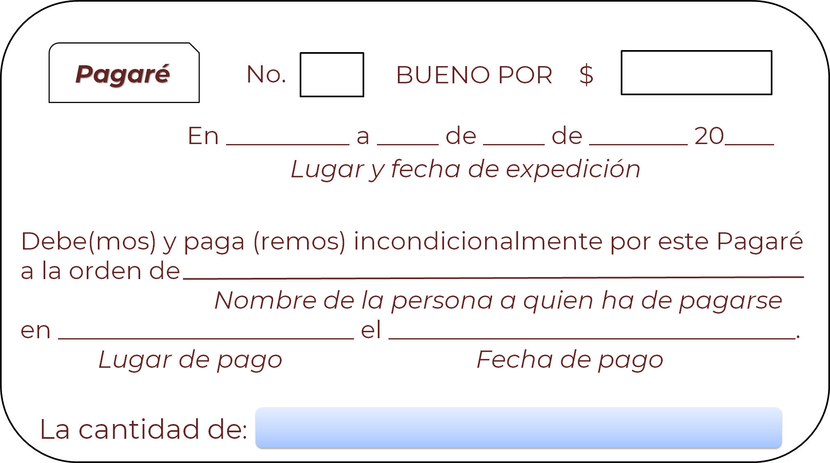

En la primera parte se deben escribir datos, como la fecha, la cantidad del préstamo, la persona a quien se pagará, así como el lugar de expedición y fecha de pago del pagaré.

Los apartados que ahí se presentan, dan garantía a la persona que ha prestado el dinero. Dan fe de la existencia de una cantidad, fecha y lugar para que se cumpla con la devolución del préstamo. Además del compromiso que se adquiere.

Ahora, revisa el segundo apartado del pagaré, donde observarás lo que sucede si no se cumple con las fechas establecidas.

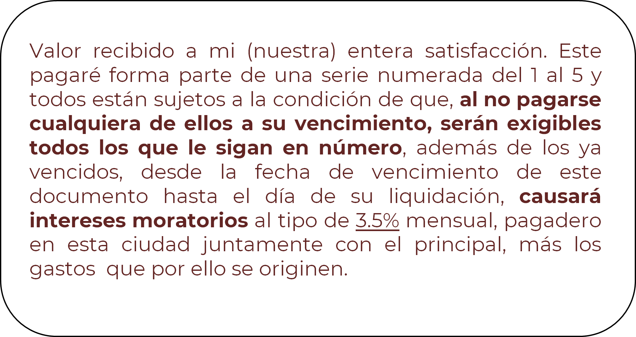

En esta cláusula se establecen los cargos que se harán si la persona no hace el pago a tiempo, pero se debe interpretar que no sólo causará un interés por no pagar, sino que la deuda aumentará y se sumará el interés anterior.

Además, establece que se cobrará por gastos que por ellos se origine. Es decir, si la persona tuvo que trasladarse a la ciudad donde acordaron el pago, también puede correr a cargo del deudor.

No cumplir con lo establecido puede ser muy complicado. Pero para hacer válido el pagaré, necesitarás de las firmas para que den evidencia del compromiso.

Continúa con la siguiente parte.

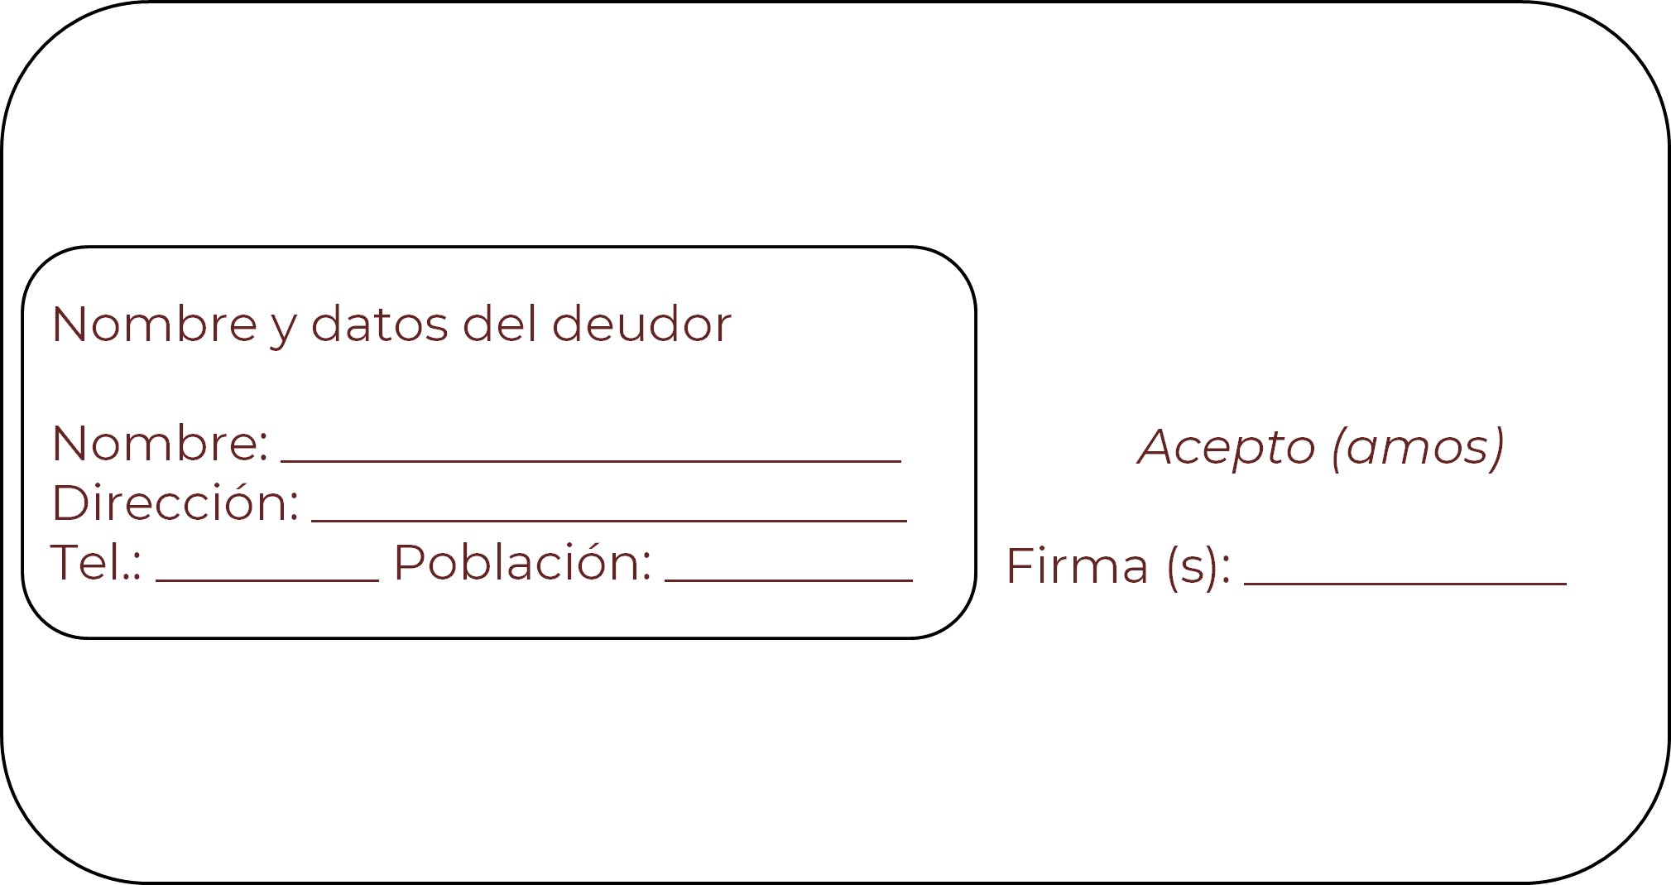

Se recaban los datos de quien solicita el préstamo para poder localizarlo y se pide su firma para hacer válido el pagaré.

Como puedes observar, la dirección y la firma también son elementos que requieren este tipo de documento para dar validez. Además de que es muy importante verificar que los datos que se proporcionan sean verdaderos.

No obstante, existen otros documentos administrativos y legales que también tienen sus propias características y debes aprender a leerlos con atención e interpretarlos adecuadamente.

Leer cada parte de los contratos o documentos administrativos, hasta las letras más chiquitas, es muy importante, además de prestarle atención no sólo a los aspectos escritos, sino también se deben conocer cuáles son los elementos que pueden darle validez oficial. Y si citan el artículo de alguna ley, buscar muy bien a qué se refiere.

La mayoría de estos documentos administrativos y legales solicitan:

- La dirección.
- La Clave Única de Registro de Población, mejor conocida como CURP.
- Y la firma (cuando se es mayor de edad).

Los menores de edad no tienen las facultades para realizar ciertas negociaciones. Estos documentos legales dan garantía de que, la persona con la que se está estableciendo algún acuerdo, está dando datos verdaderos con los que se puede localizar.

A continuación, observa el siguiente video, donde revisarás la credencial de elector, que es uno de los documentos más solicitados cuando se cumple la mayoría de edad.

- Conoce el nuevo modelo de credencial de elector.
https://youtu.be/lCx4fuSV-6o

La credencial para votar con fotografía tiene una serie de códigos que también se pueden leer e interpretar. Es un documento de identidad.

Ahora, pon en práctica lo aprendido. Revisa las siguientes cláusulas de un contrato de arrendamiento de una casa-habitación e interpreta lo que dice cada uno de los apartados.

Deberás elegir en cuál de las opciones que se muestran, interpreta mejor lo establecido en los apartados del contrato y escribir tu respuesta en tu cuaderno de apuntes.

Recuerda algunas notas de vocabulario. Por ejemplo, arrendador y arrendatario. Arrendador es quien alquila la casa-habitación y arrendatario es quien se compromete a cumplir con lo establecido mientras vive en el lugar.

Contrato de Arrendamiento

DECLARACIONES

- DECLARA “EL ARRENDADOR”: Manifiesta “EL ARRENDADOR” que dicho inmueble no presenta o sufre vicios o defectos y, por lo tanto, se encuentra en buenas condiciones para utilizarse como CASA-HABITACIÓN.

  - En la declaración de “EL ARRENDADOR” se explica que, al momento de realizar el contrato, el inmueble no tiene defectos.

  - En la declaración de “EL ARRENDADOR” se manifiesta que el inmueble sufre de algún defecto al momento de celebrar el contrato.

¿Cuál de los dos incisos crees que será la interpretación más apropiada?

Si tu respuesta fue el inciso a), estás en lo correcto.

Continua con otra clausula más del contrato de arrendamiento y elige la respuesta correcta.

Contrato de Arrendamiento

DECLARACIONES

- DECLARA “EL ARRENDATARIO”: Manifiesta “EL ARRENDATARIO” que cuenta con la capacidad legal necesaria para recibir en arrendamiento el inmueble descrito anteriormente.

  - En la declaración de “EL ARRENDATARIO” se manifiesta que éste cuenta con la capacidad económica para pagar el inmueble.

  - En la declaración de “EL ARRENDATARIO” se explica que éste no tiene problemas legales, como alguna demanda, y que puede cumplir con lo solicitado en el contrato.

¿Cuál de los dos incisos crees que será la interpretación más apropiada?

¿Ya pensaste tu respuesta? Si tu respuesta fue el inciso b) estás en lo correcto.

Ahora, ya tienes un ejemplo para que sigas haciendo interpretaciones de los textos administrativos.

Este tipo de documentos son importantes, pues tienen un carácter legal y pueden ser utilizados de distintas maneras. Leerlos con atención y solucionar las dudas que tengas e interpretar correctamente es esencial para no tener dificultades posteriormente y, cuando realices un trámite escolar o al llegar a tu vida adulta, los tengas considerados.

Recuerda que los documentos administrativos son una forma de amparar los acuerdos que se llevan, ya sea al momento de una compraventa o de una situación en particular.

Has concluido esta sesión, en la que conociste la importancia de leer e interpretar documentos, como pagarés, facturas, contratos de arrendamiento, y otros documentos administrativos.

El reto de hoy:

Para seguir practicando, busca en tu libro de texto algunos ejemplos de contratos o garantías. Después, trata de interpretar alguno de los apartados que se mencionan, explicándolo con tus propias palabras. De esa manera, seguirás ejercitando tu lectura, comprensión e interpretación. No olvides que, al leer un documento administrativo o legal, debes tener siempre presentes los aspectos a considerar para una buena comprensión y, posteriormente, una interpretación adecuada.

Finalmente, pregunta a tus familiares si han utilizado facturas, pagarés u otros documentos administrativos y cuál ha sido su experiencia.

¡Buen trabajo!

Gracias por tu esfuerzo.

Para saber más:
Lecturas

https://www.conaliteg.sep.gob.mx/

